**级联阴影**

**What:**

**Why:**

阴影级联 (Shadow Cascades) 有助于解决透视锯齿问题。

**How:**

**什么是透视锯齿？**

透视锯齿是指靠近摄像机的阴影贴图像素看起来比那些更远的像素更大块。

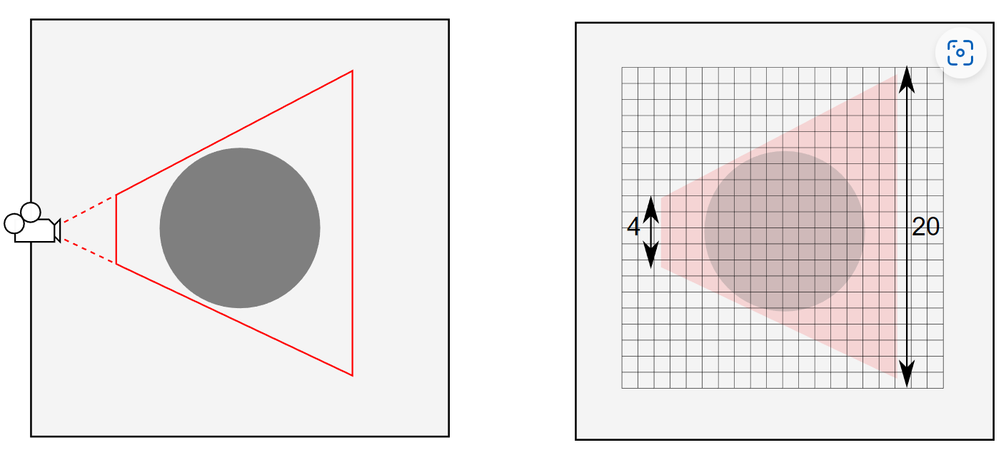

视锥体的远端被阴影贴图的 20 个像素覆盖，而近端仅被 4 个像素覆盖。但是，两端都在屏幕上显示为相同大小。结果是，对于靠近摄像机的阴影区域，贴图的分辨率实际上低得多。

**级联阴影的工作原理**

使用阴影级联时，Unity 可以根据与摄像机的距离将视锥体区域分成两个区域。近端区域使用尺寸减小的单独阴影贴图（但具有相同分辨率）。阴影贴图大小的这些分阶段缩减做法称为级联阴影贴图。

